Material 1 Präparation einer Schwimmkrabbe (Callinectes)
(Weitere mögliche Beispiele: Schwimmkrabbe, Strandkrabbe, Taschenkrebs, Seespinne, Wollhandkrabbe)
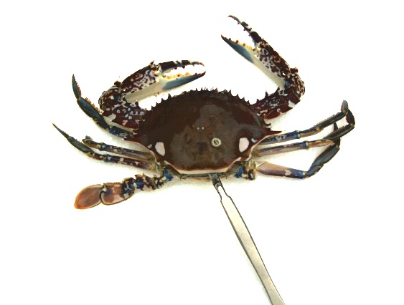  a Abheben des Kopfbrustpanzer (Carapax) | 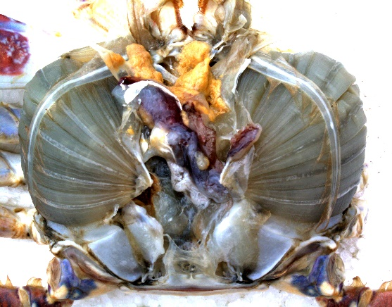  b Innere Organe der Krabbe
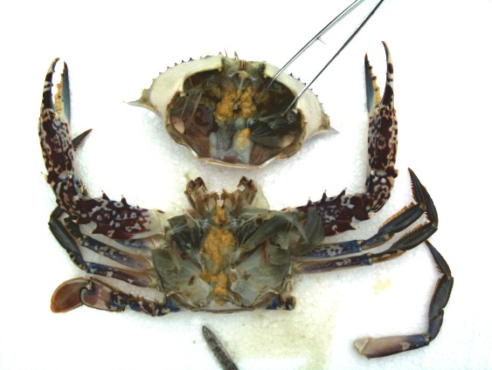  c Entnahme der inneren Organe | 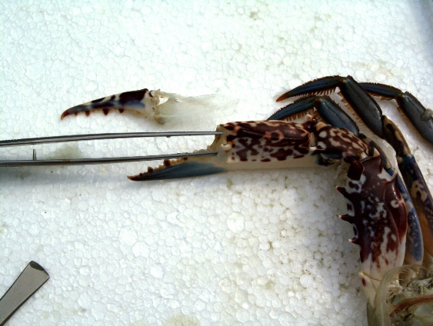  d Entnahme des Fleisches aus der Schere
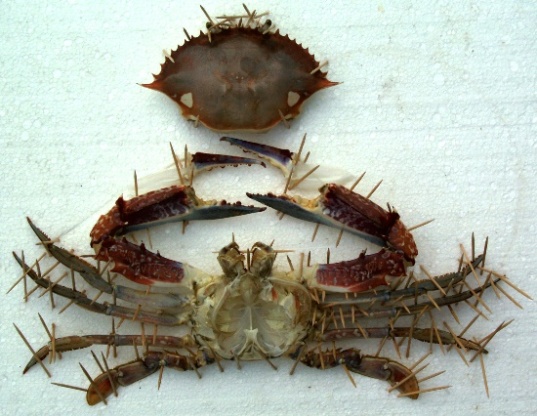  e fixieren und trocknen | 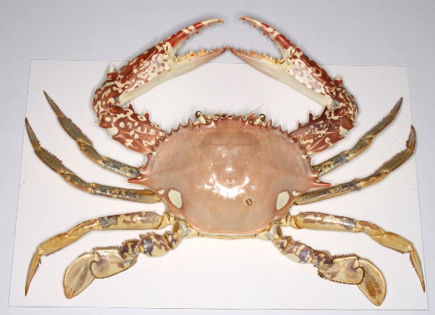  f zusammengesetztes, fertiges Präparat
Abb. 1 Präparationsschritte zur Konservierung einer Krabbe.

Aufgaben: Führe die in der Abbildung gezeigten Schritte von a bis e durch.
- Entferne zunächst vorsichtig den Carapax. Durchtrenne dazu zunächst die Verbindungshaut (a).
- Welche inneren Organe sind erkennbar (b)? Recherchiere im Internet und nutze die Schemazeichnung 2. (Das Ergebnis ist von der Krebsart abhängig)
- Entferne alle Organe und das Fleisch (c), auch aus den Scheren (d).
- Alle Teile mit Wasser gut abspülen und mit Küchenpapier abtupfen.
- Fixiere die Krabbe in natürlicher Haltung (e).
- Nach dem Trocknen kann die Krabbe zusammengeklebt werden (f).
- Fertige eine Schemazeichnung der Krabbe an.

Material 2 Präparation einer Stabheuschrecke (Pharnacia ponderosa)
(Weitere mögliche Beispiele: Gespenstheuschrecken, Wandelnde Blätter, Wanderheuschrecken)

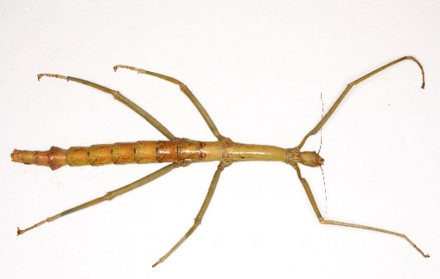  a totes Weibchen | 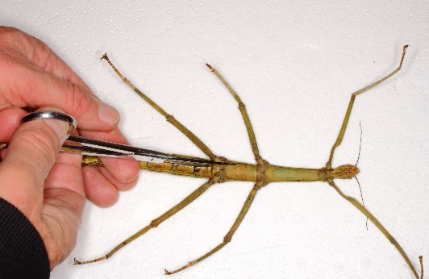  b Aufschneiden der Ventralseite (Unterseite)
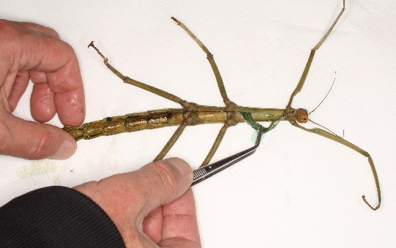  c Anheben und Abtrennen des Schlundes (Oesophagus) | 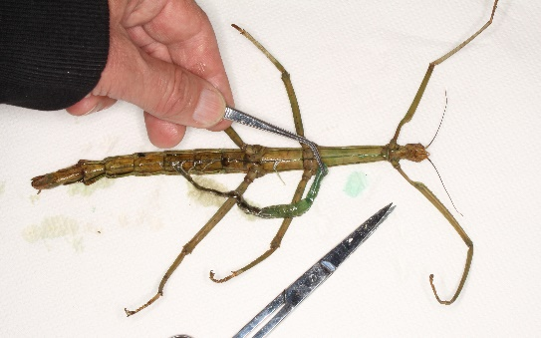  d Entfernen aller inneren Organe
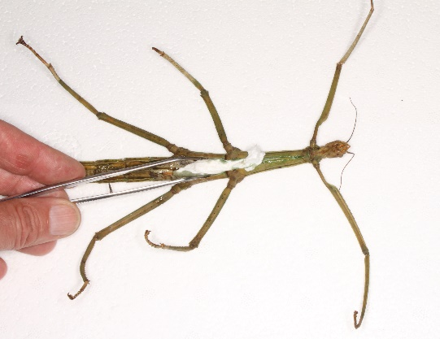  e Abtupfen von Körperflüssigkeit (Hämolymphe) | 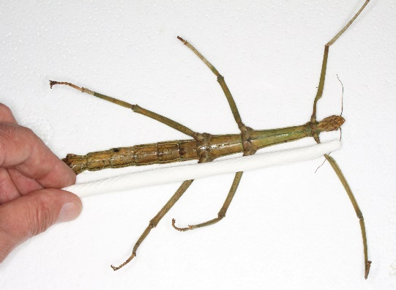  f Anpassen einer Papierrolle zu Ausfüllen der Hülle
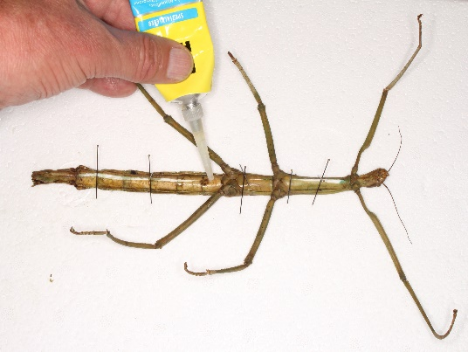  g verkleben der Nahtstelle | 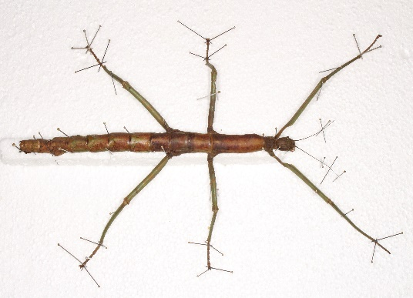  h Zum Trocknen aufgespanntes Präparat
Abb. 1 Präparationsschritte zur Konservierung einer Stabheuschrecke.

Aufgaben: Führe die in der Abbildung oben gezeigten Schritte von a bis h durch.
- Schneide vorsichtig die Unterseite (Ventralseite) auf (b).
- Hebe den Schlund (Oesophgus) mit der Pinzette an und schneide ihn ab (c).
- Entfernen aller inneren Organe. Welche Organe sind erkennbar (d)? Betrachte die langen weißen Fäden mit einer starken Lupe oder einem Mikroskop.
- Entferne Körperflüssigkeit durch Abtupfen mit Küchenpapier (e).
- Forme eine Papierrolle zum Ausfüllen der Körperhöhle (f).
- Verklebe die Nahtstelle (g).
- Fixiere die Heuschrecke in natürlicher Haltung (h). Lege einen Streifen Styropor unter den Körper, um ihn etwas anzuheben.

Material 3 Präparation einer Vogelspinne (Theraphosa blondi)
(Weitere mögliche Beispiele: Alle größeren Spinnen)

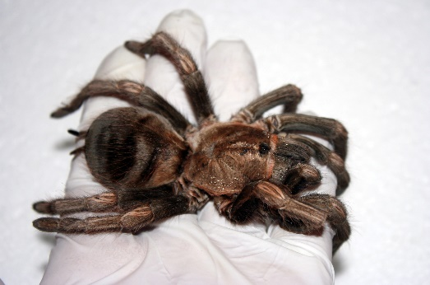  a Auftauen eines eingefrorenen Tieres | 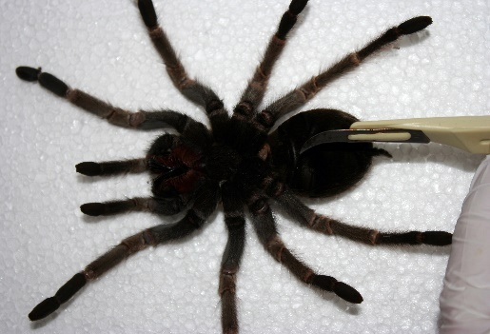  b Anlegen eines kleinen Schnittes an der Ventralseite des Opistosoma
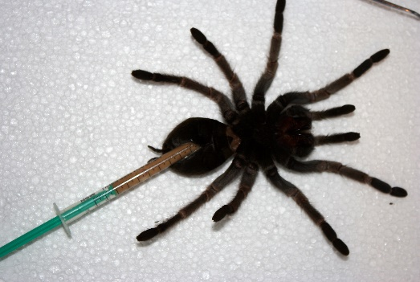  c Entfernen des Inhalts mit einer Spritze (ohne Nadel) | 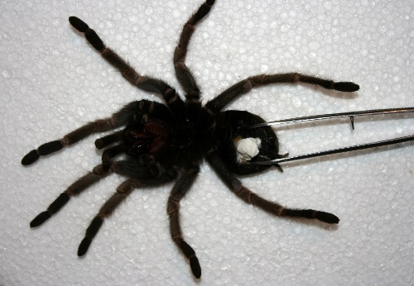  d Entfernen von Körperflüssigkeit mit Küchenpapier
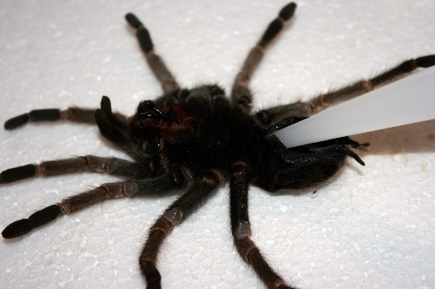  e Auffüllen mit Silikon | 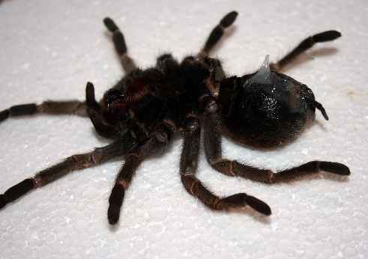  f Zusammenziehen der Naht und Entfernen des überflüssigen Silikons
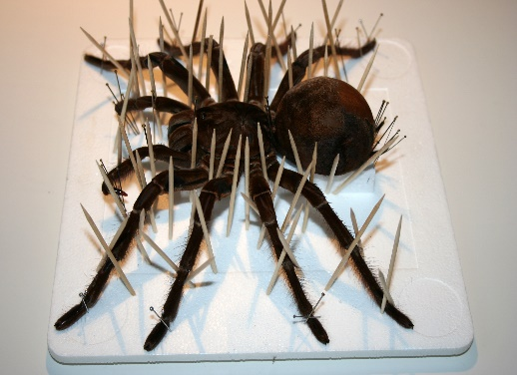  g Fixieren in natürlicher Haltung | 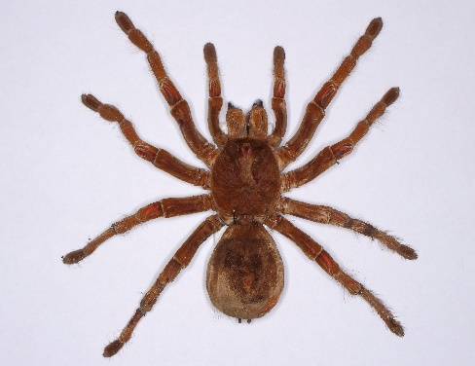  h fertiges Präparat
Abb. 1 Präparationsschritte zur Konservierung einer Vogelspinne.

Aufgaben: Arbeite grundsätzlich mit Einweghandschuhen! Führe die in der Abbildung oben gezeigten Schritte von a bis g durch.
- Auftauen eines eingefrorenen Tieres
- Schneide vorsichtig ca. 5 mm (längs) die Unterseite (Ventralseite) auf (b).
- Entferne den Inhalt des Hinterleibs (Opistosoma) mit einer Spritze (ohne Nadel) (c).
- Entferne die Körperflüssigkeit durch Abtupfen mit Küchenpapier (d).
- Auffülle Körperhöhle mit Silikon auf (e).
- Drücke die Naht mit einer Pinzette zusammen und entferne überflüssiges Silikon (f).
- Fixiere die Spinne in natürlicher Haltung (h). Lege einen Streifen Styropor unter den Körper, um ihn etwas anzuheben.

Material 4 Präparation eines Langschwanzkrebses (Procambarus clarkii)
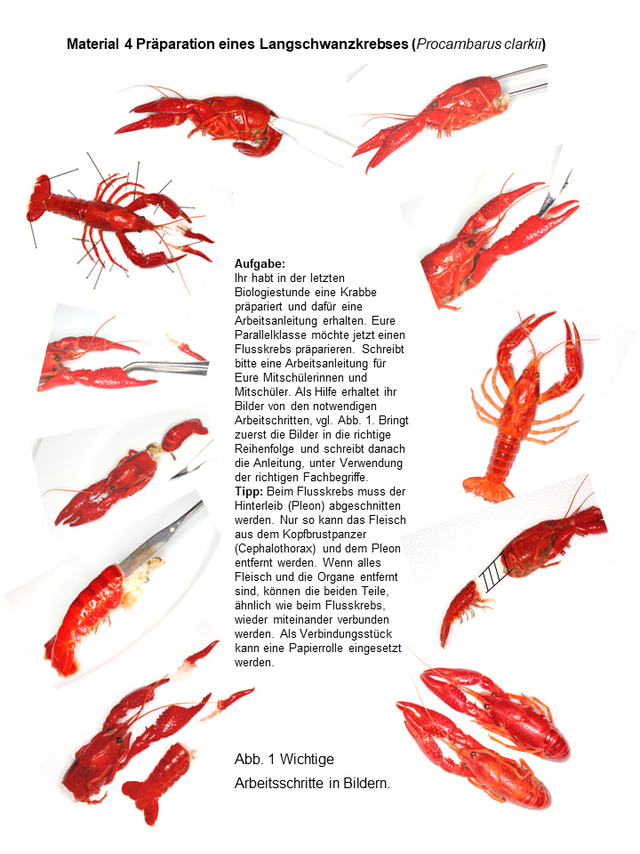
Material 4 Präparation eines Langschwanzkrebses (Procambarus clarkii)
Lösung
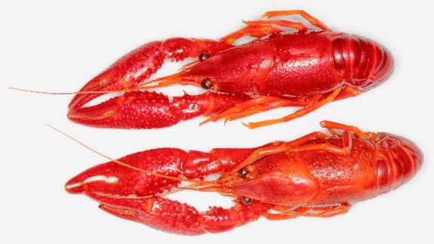  Flusskrebse aus dem Buffet eines Chinarestaurants | 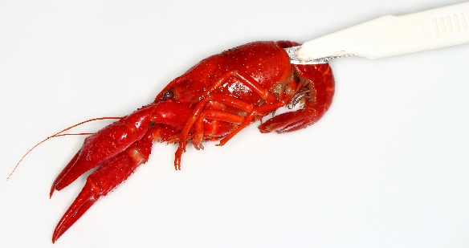  Abtrennen des Kopfbrustpanzers (Cephalothorax)
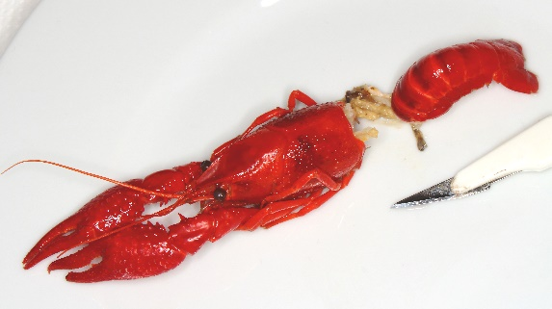  Abgetrenntes Abdommen (XY) | 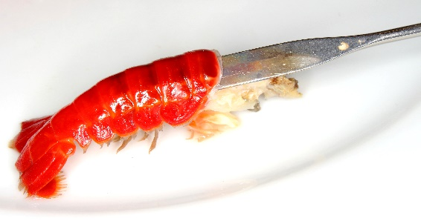  Abtrennen des Muskelfleisches von der äußeren Schale mit dem Spatel oder Löffelstiel
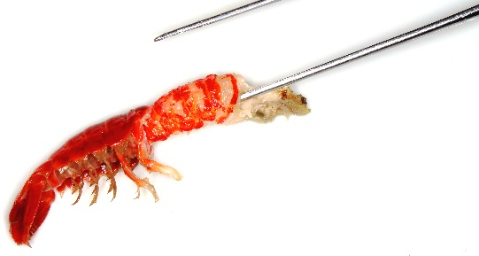  Entnahme des Muskelfleisches | 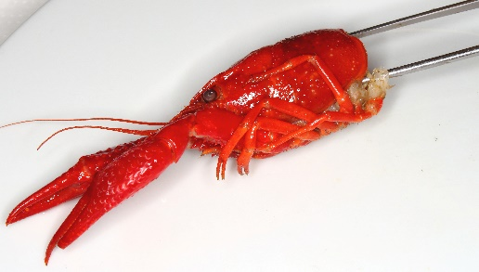  Ausnehmen des Cephalothorax
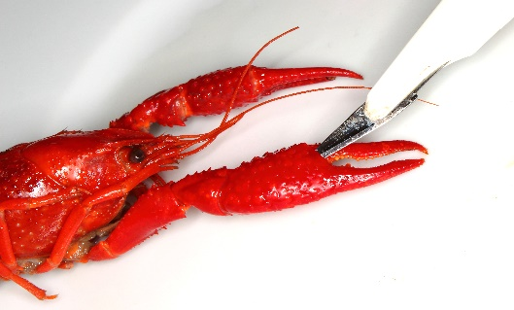  Ablösen der Daumenschere | 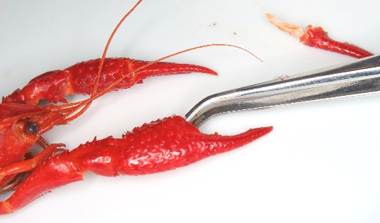  Entnahme des Fleisches aus der Schere
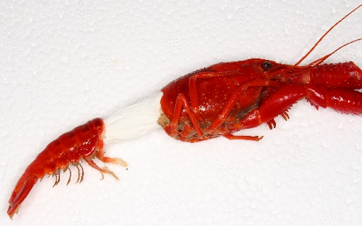  Chephalothorax und Abdomen mit einer Papierrolle verbinden (straffiert) | 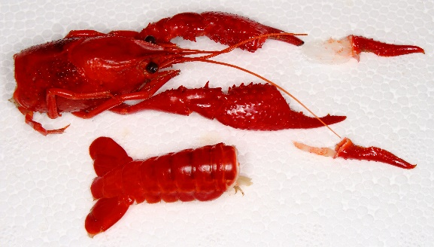  Gewaschene Teile des Flusskrebses
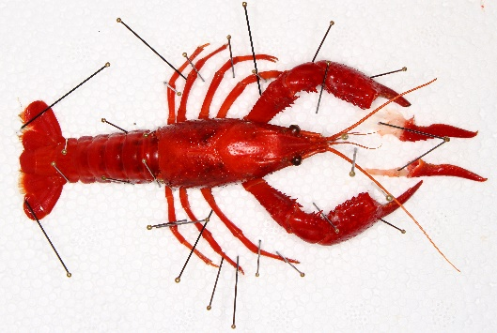  Fixieren und trocknen des Präparates | 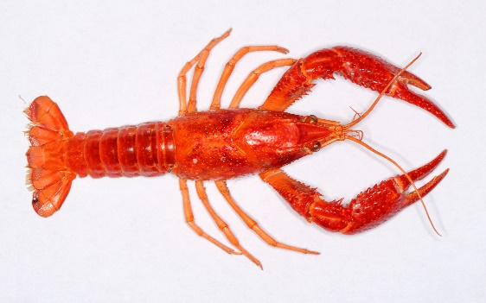  zusammengesetztes, fertiges Präparat

